BSCI验厂辅导培训班
【课程描述】
BSCI认证是Business Social ComplianceInitiative的简称商业社会标准行动。BSCI认证旨在执行一套统一的程序，通过不断完善发展政策，来监控和促进生产相关产品之公司的社会责任表现。所以企业为了正规管理，获取更多订单，竞相进行BSCI认证验厂培训。
BSCI新修订的2014版BSCI行为守则于2014年1月1日生效，将从2016年1月开始实施。让客户理解2014版行为准则要求以及让更多的中国企业加入到BSCI的市场中，德信诚特举办BSCI验厂课程。
【课程费用】 人民币880元(含教材﹑证书、午餐﹑茶水)。
【课程大纲】
时 间 | 上午9:00—12:00 | 下午1:30-4:30
课程内容 | 第一部分：企业社会责任背景和BSCI概述  第二部分： BSCI行为守则要求：  1、结社自由与集体谈判权  2、不歧视  3、公平报酬  4、体面劳动时间  5、职业健康与安全  6、不雇用童工  7、保护青年工人  8、无缺乏保障就业  9、无强迫劳动  10、保护环境  11、道德的商业行为 | 第三部分：相关法律法规介绍  第四部分：BSCI实施程序  第五部分：BSCI评分体系  1、BSCI审核程序和技巧  2、核查领域和常见不符合项  3、BSCI审核中发现的普遍问题  第六部分：案例分析和答疑  针对厂家在实施BSCI过程中经常出现的错误，以案例形式与学员分析产生错误的原因，学会实用的实施方法。  ◆ 考试 >>> 考试合格者颁发“BSCI培训合格证书”
热门内训课程 | 企业钻石卡：到企业内训6天  内审员内训：到企业内训1-4天  优秀班组长内训：到企业内训2-4天  QCC品管圈内训：到企业内训1-4天  6sigma六西格玛绿带内训：到企业内训4天  JIT精益生产现场管理与改善实务内训：到企业内训4天  APQP/FMEA/SPC/MSA/PPAP五大工具内训：到企业内训4天 |  | 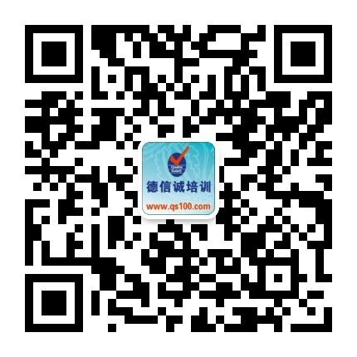
★ 报名咨询热线： 0755-25585689、13923767579 黄小姐、杨小姐
★ 课程费用含培训教材﹑午餐、证书、税费等（所有公开课均可提供到厂内训，请提前预约）
★ 详细课程大纲请登陆：www. 55top.com 查询! QQ：675978375、153570591、1484093445

E-MAIL TO：qs100@qs100.com
BSCI验厂辅导培训班

报 名 表
参加学员姓名 |  |  | 身份证号码
公司发票抬头 |  |  |  |  | 传真FAX
联系人/部门 |  | QQ/E-mail |  |  | 联系电话
证书邮寄地址
★ 报名咨询热线： 0755-25585689、13923767579 黄小姐、杨小姐
★ 课程费用含培训教材﹑午餐、证书、税费等（所有公开课均可提供到厂内训，请提前预约）
★ QQ：675978375、153570591、1484093445 微信服务号：dxcsz01

